Коптева Лайсан Мунавировна
МБОУ СОШ № 27 НГО, п. Южно-Морской
учитель математики

Предметная неделя по математике, 5-11 классы
Неделя математики
Традиционно в нашей школе на второй неделе второй четверти проходит предметная неделя математики. Подготовку к неделе мы проводим на осенних каникулах. В начале второй четверти вывешивается план проведения недели и ребята начинают активно готовиться к выполнению коллективных творческих дел. При подведении итогов недели оценивается отдельно каждое из творческих дел. Мы взяли за основу именно КТД, так как в процессе их выполнения ребята приобретают навыки общения, учатся работать, делить успех и ответственность с другими, получают возможность развить свои способности.
Цели:
- сплочение классного коллектива;
- развитие творческих способностей учащихся;
- активизация учебно-исследовательской и познавательной деятельности учащихся;
- повышение интереса к математике.
Задачи:
- создать условия для развития способностей учащихся;
- способствовать развитию творческого мышления учащихся, активизировать познавательную деятельность;
- воспитывать общность интересов, чувство локтя, взаимовыручки.

План проведения недели:
1-й день: КТД «Математическая викторина» (Приложение 1)
2-й день: КТД «Задачи в стихах с подвохом» (Приложение 2)
3-й день: КТД «Рисуем цифрами и формулами» (Приложение 3)
4-й день: Игра «Математическое путешествие» (Приложение 4)
5-й день: Подведение итогов, награждение
Порядок проведения предметной недели:
В первый, второй и третий дни каждый класс (5-11 классы) после первого урока на перемене получает задание на листе формата А4, в течение дня ребята коллективно выполняют его непосредственно на полученных листах и сдают учителям математики после шестого урока. При ответе на вопросы викторины можно пользоваться услугами библиотеки, интернета. О коллективных творческих делах второго и третьего дней нужно заранее за неделю проинформировать учащихся классов.
Математическое путешествие проводится в четвертый день предметной недели после уроков. В игре участвуют команды 5-9 классов (все ученики класса). На организационной линейке объявляются условия игры: на станцию и со станции учащиеся отправляются строго по звонку; время стоянки на каждой станции 4-5 минут, время перехода от станции к станции 1-2 минуты. Количество станций должно совпадать с количеством 5-9 классов. Каждый класс получает маршрутный лист, который он должен предъявлять организаторам на станциях (учащиеся 10-11 классов). После игры листы сдаются учителям математики.
Образец маршрутного листа
МАРШРУТНЫЙ ЛИСТ 5 «А»
Название станции | Кабинет | Баллы за ответы | Подпись  дежурного на станции | Дополнительные баллы или штрафы
ФИГУРНАЯ
БЛИЦ-ТУРНИР
СЛЕДОПЫТ
АССОРТИ
РЕБУСНАЯ
КУРЬЕЗНАЯ
ЧЕРНЫЙ ЯЩИК
 | Итого

Приложение 1
КТД «Математическая викторина»
- Заглавия каких литературных произведений начинаются с чисел 3, 20, 12, 80000?
- Какой русский писатель окончил физико-математический факультет университета?
- Какой знак нужно поставить между нулем и единицей, чтобы получить число больше нуля, но меньше единицы?
- Кто из математиков изобрел тачку?
- Кто сказал «Математика – царица наук, в арифметика – царица математики»?
- Один из двух множителей увеличили на 20%, а другой уменьшили на 20%. Изменилось ли произведение?
- Продолжите последовательность чисел: 1, 1, 2, 3, 5, 8, 13, 21, … Как называются эти числа?
- Назовите великого геометра и механика Древней Греции, нашедшего для π приближенное значение.
- Кто ввел термины «абсцисса», «ордината» и «координаты»?
- Расположите имена великих математиков, начиная с древности: Герон, Архимед, Пифагор, Гипатия.
- Кто из великих русских писателей занимался составлением арифметических задач?
- Автор первого учебника по математике в России.
- Кратчайшее расстояние от точки до прямой.
- Какие числа на Руси называли ломанными?
- Кому принадлежат слова: «Числа правят миром»?
- В переводе с латинского этот геометрический термин звучит «натянутая». Что это за слово? (Ищите в прямоугольном треугольнике)

Ответы: 1. Например, 3 мушкетера, 20 лет спустя, 12 стульев, 80000 км под водой; 2. Грибоедов А.С.; 3. Запятую; 4. Блез Паскаль; 5. Карл Фридрих Гаусс; 6. Изменилось. 7. 34, 55, 89, 144…, числа Фибоначчи; 8. Архимед; 9. Готфрид Вильгельм Лейбниц; 10. Пифагор, Архимед, Герон, Гипатия; 11. Толстой Л.Н.; 12. Магницкий Л.; 13. Перпендикуляр; 14. Дробные; 15. Пифагор; 16. Гипотенуза

Приложение 2
КТД «Задачи в стихах с подвохом»
Придумайте и запишите задачи в стихах с «подвохом».
Например:
Всем известно в целом мире: Вот пять ягодок в траве.
Три плюс два равно… (не 4, а 5) Съел одну. Осталось … (не 2, а 4)

Вышел зайчик погулять, У меня собачка есть,
Лап у зайца ровно… (не 5, а 4) У нее хвостов аж… (не 6, а 1)

Приложение 3
КТД «Рисуем цифрами и формулами»
Изобразите рисунок с помощью цифр, формул.
Например,
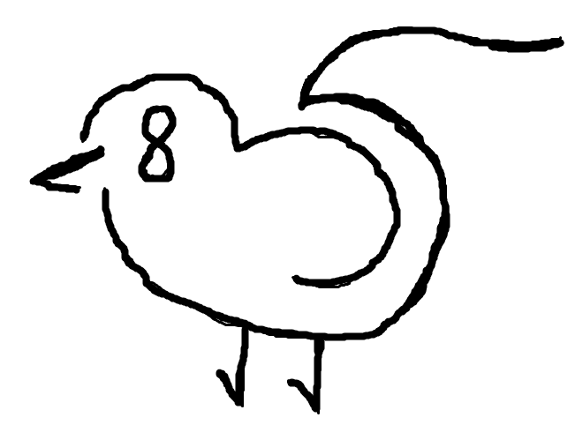

Математическая игра Станция «Ассорти» Приложение 4
Замените слова в скобках так, чтобы «равенство» было верным:
(мера веса, равная 16 кг) + (новогоднее дерево)= ПОРОДА СОБАКИ
(любимое слово вороны) + (главная карта в колоде) = ГОЛОВНОЙ УБОР
(то, против чего нет приема) + (нервное подергивание) = КУСОЧЕК
(нота) + (конечность) = РЫБА
(наказание) + (неглубокое место) = СОРТ КОНФЕТ
(главная песня страны) + (часть света) = УЧЕБНОЕ УЧРЕЖДЕНИЕ
С + (занятие) = ГРЫЗУН Д + (часть окна) = ТЕАТРАЛЬНЫЙ ЖАНР
А + (часть собрания сочинений) = ЭЛЕМЕНТАРНАЯ ЧАСТИЦА
М + (суп) = НАСЕКОМОЕ Г + (цветок) = АТМОСФЕРНОЕ ЯВЛЕНИЕ
М + (музыкальный инструмент) = ИМЯ
Э + (подъемник) = ОТРАЖАЮЩАЯ ПОВЕРХНОСТЬ
Л + (имя) = МУЗЫКАЛЬНЫЙ ИНСТРУМЕНТ
Станция « Ребусная»
Разгадайте ребусы
Ви3на; 1ум; 2д; Ш3х;
За1ка; о5; 1очка; 1бор;
Ш1а; Ф1а; По2л; 3умф;
Л+100пад; $\frac{Я}{2}$ на; зз+т.
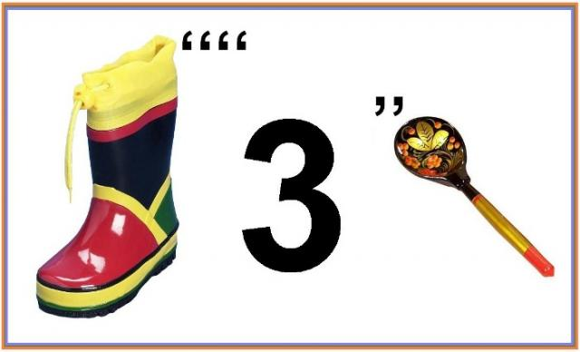

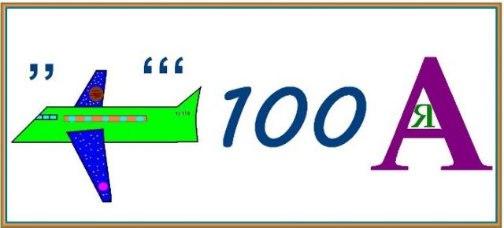
Станция «Фигурная»
Сколько всего треугольников на рисунке?

Сколько всего
прямоугольников на рисунке?

Сколько треугольников на рисунке?

На схеме решетка из восемнадцати палочек, образующих девять одинаковых треугольников. Какие три палочки убрать, чтобы осталось всего 7 треугольников?

Станция «Следопыт»
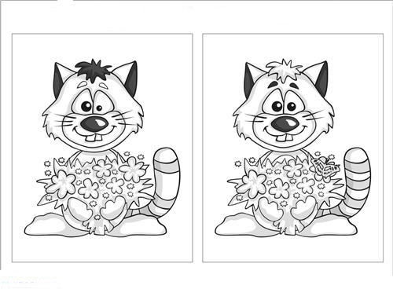
Найдите различия:

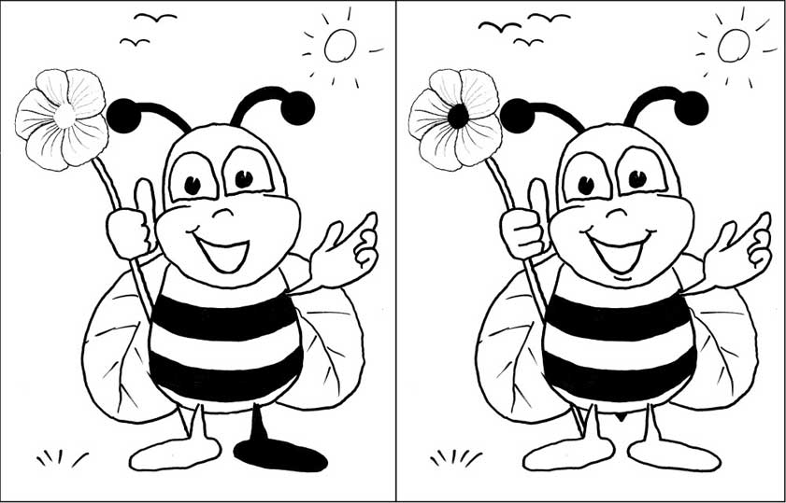
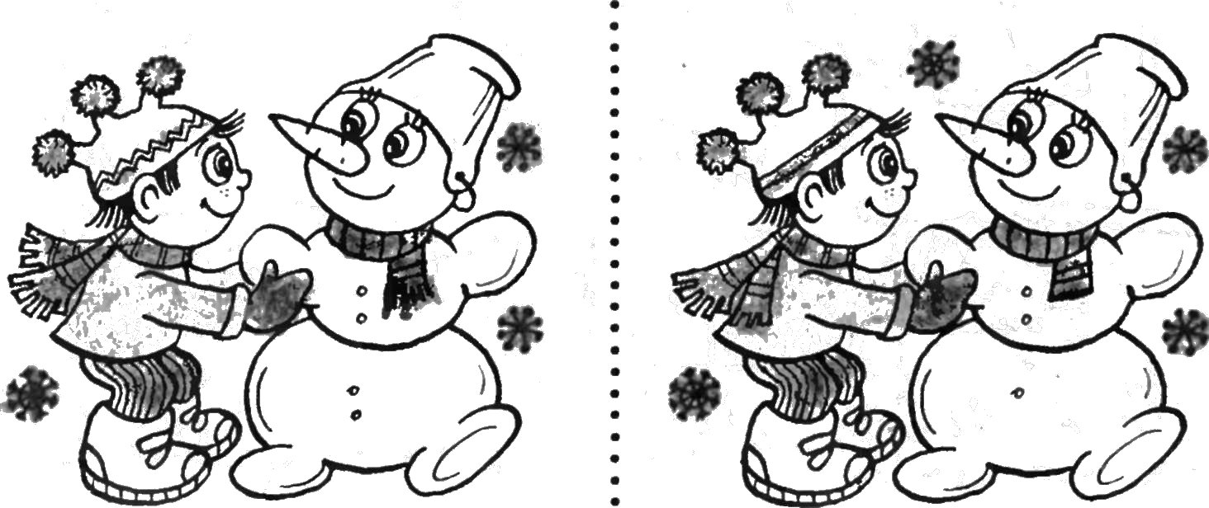
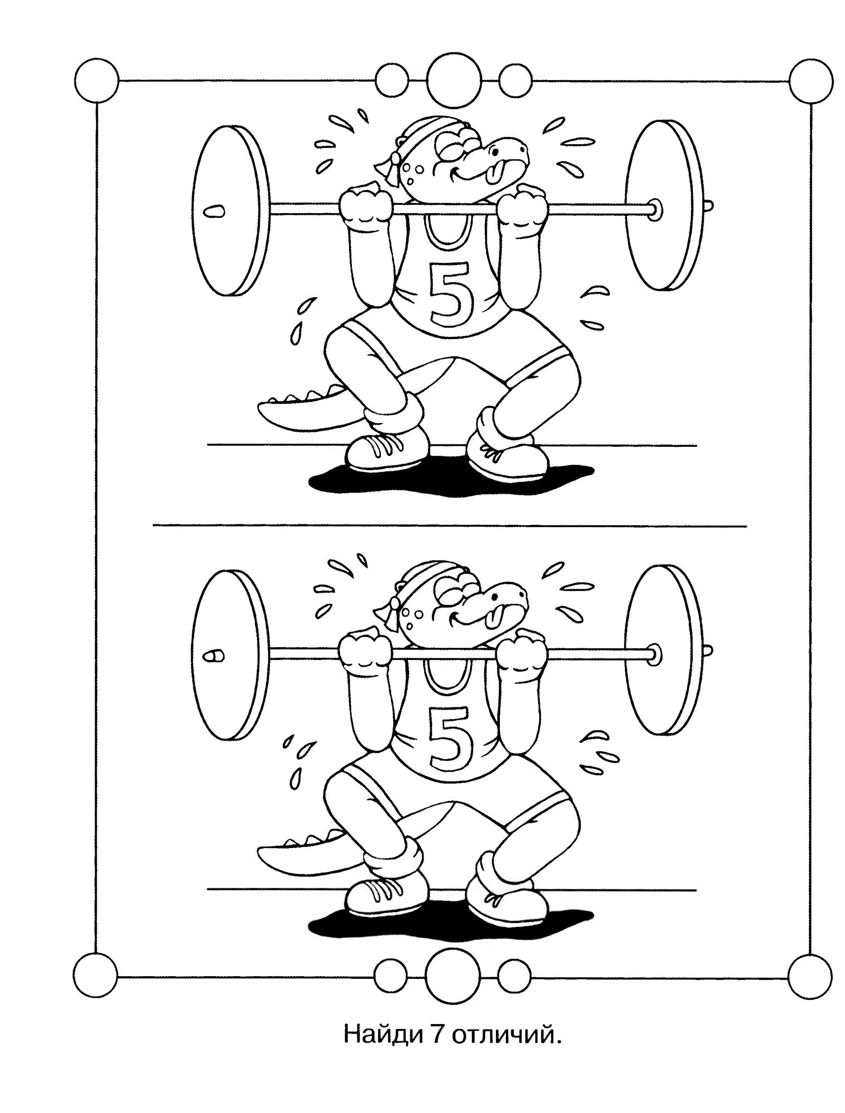
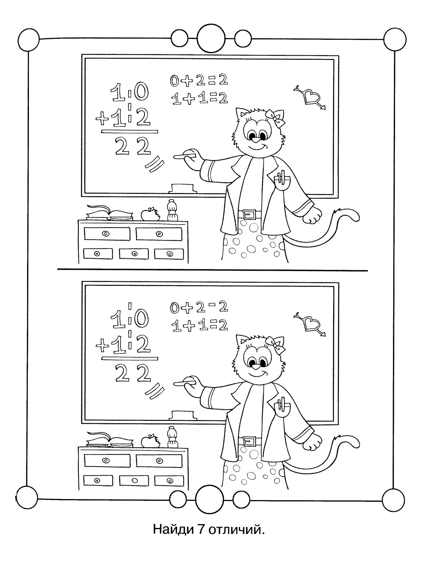

Станция «Блиц-турнир»
В этом конкурсе надо как можно быстрее отвечать на вопросы. Каждый правильный ответ приносит команде 1 балл.
1. 1 % от 1000 рублей? (10 руб.)
2. Единица скорости на море? (узел)
3. Большой любитель чужих секретов в Интернете? (хакер)
4. Математик, именем которого названа теорема, выражающая связь между коэффициентами квадратного уравнения? (Виет)
5. Книзу летит капельками, а кверху – невидимкой? (вода)
6. Фигура, образующая при пересечении двух прямых? (угол)
7. Результат математического действия? (ответ, решение)
8. Я увидел свой портрет, отошел – портрета нет. (зеркало)
9. Иногда эту глобальную систему называют Сетью … (Интернет)
10. Как называется утверждение, принимаемое без доказательств? (аксиома)
11. Дерево даешь – съедает, от воды же умирает. (огонь)
12. Раздел геометрии, изучающий свойства фигур в пространстве? (стереометрия)
13. Как называется сотая часть числа? (процент)
14. Назовите единицу массы драгоценных камней (карат)
15. Игрок-профессионал и ценитель компьютерных игр (геймер)
16. Основная часть Интернета – Всемирная … (паутина)
17. Угол, на который поворачивается солдат по команде «кругом» (180^{о})
18. Над водою - ушко, под водою – брюшко (айсберг)
19. Направленный отрезок? (вектор)
20. Древнегреческий математик, астроном, философ, именем которого названа теорема об отрезках, лежащих на двух прямых, пересекаемых параллельными прямыми? (Фалес)
21. К дальним селам, городам
Кто идет по проводам?
Светлое величество!
Это … (электричество)
22. Как называется утверждение, требующее доказательства? (теорема)
23. Ты за ней – она от тебя,
Ты от нее – она за тобой (тень)
24. Раздел геометрии, изучающий свойства фигур на плоскости? (планиметрия)
25. На двух руках 10 пальцев. Сколько пальцев на 10 руках? (50)

Станция «Курьезная»
С помощью цифр, арифметических действий, возведения в степень и любого количества скобок записать:

- Единицу тремя пятерками;
- Двойку тремя пятерками;
- Четыре тремя пятерками;
- Пять тремя пятерками;
- Нуль тремя пятерками;
- Единицу, употребив все 10 цифр;
- Четырьмя 2 каждое из чисел от 1 до 10, кроме 7.

Например, записать с помощью трех пятерок числа 0, 4, 5:
0 = 5 х (5 – 5); 4 = 5 – 5 : 5; 5 = 5 + 5 – 5

Станция «Черный ящик»
Назовите предмет, лежащий в черном ящике
1. (Телефон)
Подсказки:
- придуман был он Морзе и мог передавать только звуковой сигнал, это была такая роскошь, чтобы использовать его нужно было пройти не один метр, иногда даже километр, так как он был не у каждого в доме;
- этот предмет может быть любого цвета и размера, его можно потрогать и передать другому. Если он тебе надоел, то можешь его поменять;
- когда он рядом мы можем не беспокоиться за своих близких, можем разговаривать целые сутки, выбирать удобные условия. Сейчас он есть у каждого человека и с каждым днем он все совершенней. Раз и услышал человека, раз и сказал ему все, что хочешь.
2. (Линейка)
- в древние времена этот предмет заменяли шаги человека, животного. Затем его модифицировали и он стал использоваться при построении зданий, при расчетах, но был очень большим и неудобным. Далее уменьшили его размеры и смогли с его помощью считать, вычислять;
- он может быть длиной до метра. Сделан из любого материала, даже из бумаги. Мы очень часто использовали его в младших классах для счета;
- сегодня мы его берем для того, чтобы начертить отрезок, прямую, многие дети его используют для счета до 30.
3. (Расческа)
- в истории древнего мира, особенно в неандертальский период, этот предмет заменяла особая кость, у индейцев и многих других древних народов использование этого предмета считалось тайным ритуалом, и происходил он один раз – перед сном;
- в эпоху А.С. Пушкина этот предмет был роскошью и не у каждого человека, мужчины его почти не использовали, а во дворцах его даже украшали драгоценными камнями;
- сегодня он есть в каждом доме, человек не представляет себе жизни без него. У каждого этот предмет свой, а то и не один. Ни одна из девочек, женщин не может без него обойтись и справиться со своими волосами. На Руси он назывался гребень.
4. (Часы)
- этот предмет был изобретен в Китае в 725 году. Про него существует много загадок. На одном из аукционов в этом году за него давали цену 3 500 млн. долларов, так как он являлся одним из содержательных предметов и имел в себе: карту звездного неба, секундомер, барометр и еще много других механизмов;
- в Египте пока не был придуман этот предмет, использовали палку и солнце. Раньше носили на золотой или серебряной цепочке. Как пользоваться этим предметом вас специально обучают;
- бывает электрическим, механическим, электронным и даже может работать от батареек и зарядки. Если у нас его нет, то мы всегда и везде опаздываем.
По изображению с помощью подсказок отгадайте предмет (изображения на листах формата А4 вывешиваются на доске)
1) его длина больше человеческого роста;
2) зимой он бесполезен;
3) одни на нем работают, другие отдыхают;
4) любит воду;
5) если не дырявый, то не тонет. (лодка)

1) тяжелый;
2) имеет не менее трех отверстий;
3) не используется для человека;
4) встречается в сельской местности;
5) его вешают на счастье. (подкова)

1) тяжелый;
2) одному нести его неудобно;
3) взрослые его любят, так же как и дети;
4) некоторые без него жить не могут;;
5) показывает интересные программы
(телевизор)

Ответы
Станция «Ассорти»: пудель; картуз; ломтик; минога; карамель; гимназия; сурок; драма; атом; муха; гроза; Марфа; экран; лира.
Станция «Ребусная»: Витрина, разум, парад, штрих, заколка, опять, одиночка, разбор, школа, фраза, подвал, триумф, листопад, поляна, паразит; хомяк, стрижка, мостовая.
Станция «Фигурная»:
14 треугольников (внутри самого большого треугольника еще тринадцать: 7 маленьких, 3 средних и 3 больших)
26 прямоугольников
35 треугольников
убрать три палочки внутри треугольника по углам
Станция «Курьезная»
1) 1= (5 : 5)⁵ = 5^{5 – 5} 2) 2 = (5 + 5) : 5 3) 4 = 5 – 5 : 5
4) 5 = 5 + 5 – 5 = 5 • 5 : 5 5) 0 = 5 • (5 – 5) = (5 – 5) : 5
6) 1 = 123456789⁰ = (9 – 8) – (7 – 6) + (5 – 4) – (3 – 2) +1 – 0
7) 1 = 22 : 22 = (2 + 2) : (2 + 2) = 22²⁻² 2 = (2 : 2) + (2 : 2) = 2 + 2 – 2
3 = (2 • 2) –(2 :2) 4 = 2 • 2 + 2 – 2 5 = 2 • 2 + 2 : 2
6 = (2 + 2) • 2 – 2 8 = 2 + 2 + 2 + 2 9 = 22 : 2 – 2
10 = (2 + 2) • 2 + 2 = (22 – 2) : 2
Примечание. Если у вас больше классов, то можно, например, добавить станции: «Танграмы», «Игры со спичками», «Магические квадраты».
Литература
1. 365 логических игр и задач. – М.: АСТ-ПРЕСС КНИГА, 2004 г.
2. 365 веселых игр и фокусов. – М.: АСТ-ПРЕСС КНИГА, 2004 г.
3. 365 задач на смекалку. – М.: АСТ-ПРЕСС КНИГА, 2004 г.
4. http://allforchildren.ru/rebus/rebus9/9-036.gif
5. http://detsky-mir.com/uploads/images/c/7/0/e/2/89b53ae3a8.jpg
6. http://detsky-mir.com/uploads/images/c/b/c/f/2/324f1bfa1d.jpg
7. http://www.e-reading.club/illustrations/146/146525-img_6.jpg
8. http://znayka1.ru/wp-content/uploads/2011/10/Kotyi.jpg
9. http://best-mama.com/uploads/posts/2009-04/1239301947_p0016.jpg
10. http://steshka.ru/wp-content/uploads/2013/03/naydiotlichiya3.jpg
11. http://best-mama.com/uploads/posts/2009-04/1239304989_p0033.jpg

